煤矿井下排矸方法
技术领域
本发明涉及煤矿采掘工作面陷落柱、断层处理领域，具体是一种可实现煤、矸分装分运的煤矿井下排矸方法。
背景技术
在煤炭市场低迷，煤炭销售对煤炭质量要求较高的前提下：
一是大阳煤矿根据三维地震报告和实际揭露的地质情况得知：在3.46平方公里范围内共有直径大于25米的陷落柱38个，≥5m的断层12个、3至5m（包含3m）的断层27个、＜3m的断层37个；三、四盘区每个工作面都会遇到多个陷落柱，利用搬家甩脱陷落柱，工期相对较长、存在一定不安全因素、煤量损失相对较大。硬过陷落柱将会在以后工作面回采过程中经常出现。
二是以3303综放工作面为例，工作面长200米，X98陷落柱为70×60米，分布在工作面中部，针对3303工作面的X98陷落柱，是硬过还是搬家，多次召集相关技术人员进行讨论，经过比较计划硬过X98陷落柱，但矸石一块经由皮带运出，势必会造成原煤灰分超标，煤质下降，将会直接影响煤炭销售工作。
针对以上问题，为了有效的除矸降灰、提高煤质、实现矸石分装分运势在必行。
发明内容
为了解决上述技术问题，实现井下矸石分装分运，提高煤炭质量，提高煤矿经济效益，本发明提供了一种煤矿井下排矸方法。
本发明是通过以下技术方案实现的：煤矿井下排矸方法，其步骤为：
Ⅰ.在煤矿工作面两条具有高度落差的运输巷之间施工一条倾斜的连通两条运输巷的排矸巷，以离地面较近运输巷与排矸巷的交点为排矸巷起点在排矸巷顶部布置转载胶带机，并在排矸巷起点处安装一卸料器，转载胶带机上安装布置若干犁式卸载器，整条排矸巷底部一侧贯通布置630刮板运输机；
Ⅱ.安装完成后，工作面排出的矸石利用离地面较近运输巷的运输工具运输至排矸巷处，利用卸料器将矸石卸载至转载胶带机上，犁式卸载器将转载胶带机上的矸石卸载至630刮板运输机上；
Ⅲ.待排矸巷内630刮板运输机上的矸石储满后，运行630刮板运输机将矸石排至离地面较远运输巷的运输工具上，进而运至地面矸库排至矸山。
使转载胶带机与630刮板运输机的高度差使得两者之间有一定的储矸石空间，将传统意义上的垂直排矸库在水平方向上尽可能的延伸，最大限度的利用排矸巷的空间。
本发明所述煤矿井下排矸方法，适用于井下所有过陷落柱、断层的、需要分装分运、排矸石的采掘工作面，经过半年的井下实际运行，效果良好，不仅在井下直接将矸石分离，实现井下矸石分装分运，还提高了煤炭质量，增加了煤矿效益，特别适用于陷落柱数量多、密集且直径较大的煤矿工作面。
附图说明
图1为具体实施方式中三采区工作面。
图2为三采区工作面排矸系统布置图。
图中：1、2-运输巷，3-回风巷，4-排矸巷，5-转载胶带机，6-犁式卸载器，7-630刮板运输机，8-卸料器。
具体实施方式
参见图1，三采区工作面中离地面较近运输巷1为图中胶带运输大巷，离地面较远运输巷2为轨道运输大巷，排矸巷4呈倾斜的连通胶带运输大巷和轨道运输大巷，具体应用时在排矸巷4中部施工一条连通于总回风巷的回风巷3，使得系统构成独立的回风。参见图2，以胶带运输大巷和排矸巷4的交点为排矸巷起点在排矸巷顶部布置大约长度为排矸巷4三分之二长度的转载胶带机5，并在排矸巷起点处安装一卸料器8，转载胶带机5上安装了三个犁式卸载器6，整条排矸巷4底部一侧贯通布置630刮板运输机7。
安装完成后，工作面排出的矸石利用胶带运输大巷内的胶带机运输至排矸巷4处，利用卸料器8将矸石卸载至转载胶带机5上，犁式卸载器6将转载胶带机5上的矸石卸载至630刮板运输机7上。
待排矸巷4内630刮板运输机7上的矸石储满后，运行630刮板运输机7将矸石排至轨道运输大巷的矿车上，进而运至地面矸库排至矸山。
具体应用时，为了防止压溜在630刮板运输机7上铺设方木。为了有效利用排矸巷4内的容量，整条排矸巷4底部另一侧安装侧卸装岩机，及时清理刮板运输机外的矸石，而且利用侧卸装岩机可以撤除方木，矸石自流在刮板运输机上。具体实施时，所述侧卸装岩机的型号为ZCD-60R。

权利要求书
1.煤矿井下排矸方法，其特征在于，其步骤为：
Ⅰ.在煤矿工作面两条具有高度落差的运输巷（1、2）之间施工一条倾斜的连通两条运输巷（1、2）的排矸巷（4），以离地面较近运输巷（1）与排矸巷（4）的交点为排矸巷起点在排矸巷（4）顶部布置转载胶带机（5），并在排矸巷起点处安装一卸料器（8），转载胶带机（5）上安装布置若干犁式卸载器（6），整条排矸巷（4）底部一侧贯通布置630刮板运输机（7）；
Ⅱ.安装完成后，工作面排出的矸石利用离地面较近运输巷（1）的运输工具运输至排矸巷（4）处，利用卸料器（8）将矸石卸载至转载胶带机（5）上，犁式卸载器（6）将转载胶带机（5）上的矸石卸载至630刮板运输机（7）上；
Ⅲ.待排矸巷（4）内630刮板运输机（7）上的矸石储满后，运行630刮板运输机（7）将矸石排至离地面较远运输巷（2）的运输工具上，进而运至地面矸库排至矸山。
2.根据权利要求1所述的煤矿井下排矸方法，其特征在于，整条排矸巷（4）底部另一侧安装侧卸装岩机。

说明书摘要
本发明涉及煤矿采掘工作面陷落柱处理领域，具体是一种煤矿井下排矸方法，其步骤为：在煤矿工作面两条具有高度落差的运输巷之间施工一条倾斜的连通两条运输巷的排矸巷，以离地面较近运输巷与排矸巷的交点为排矸巷起点在排矸巷顶部布置转载胶带机，并在排矸巷起点处安装一卸料器，转载胶带机上安装布置若干犁式卸载器，整条排矸巷底部一侧贯通布置630刮板运输机。本发明所述煤矿井下排矸方法，适用于井下所有过陷落柱、断层的、需要分装分运、排矸石的采掘工作面，经过半年的井下实际运行，效果良好，不仅在井下直接将矸石分离，实现井下矸石分装分运，还提高了煤炭质量，增加了煤矿效益。

说明书附图
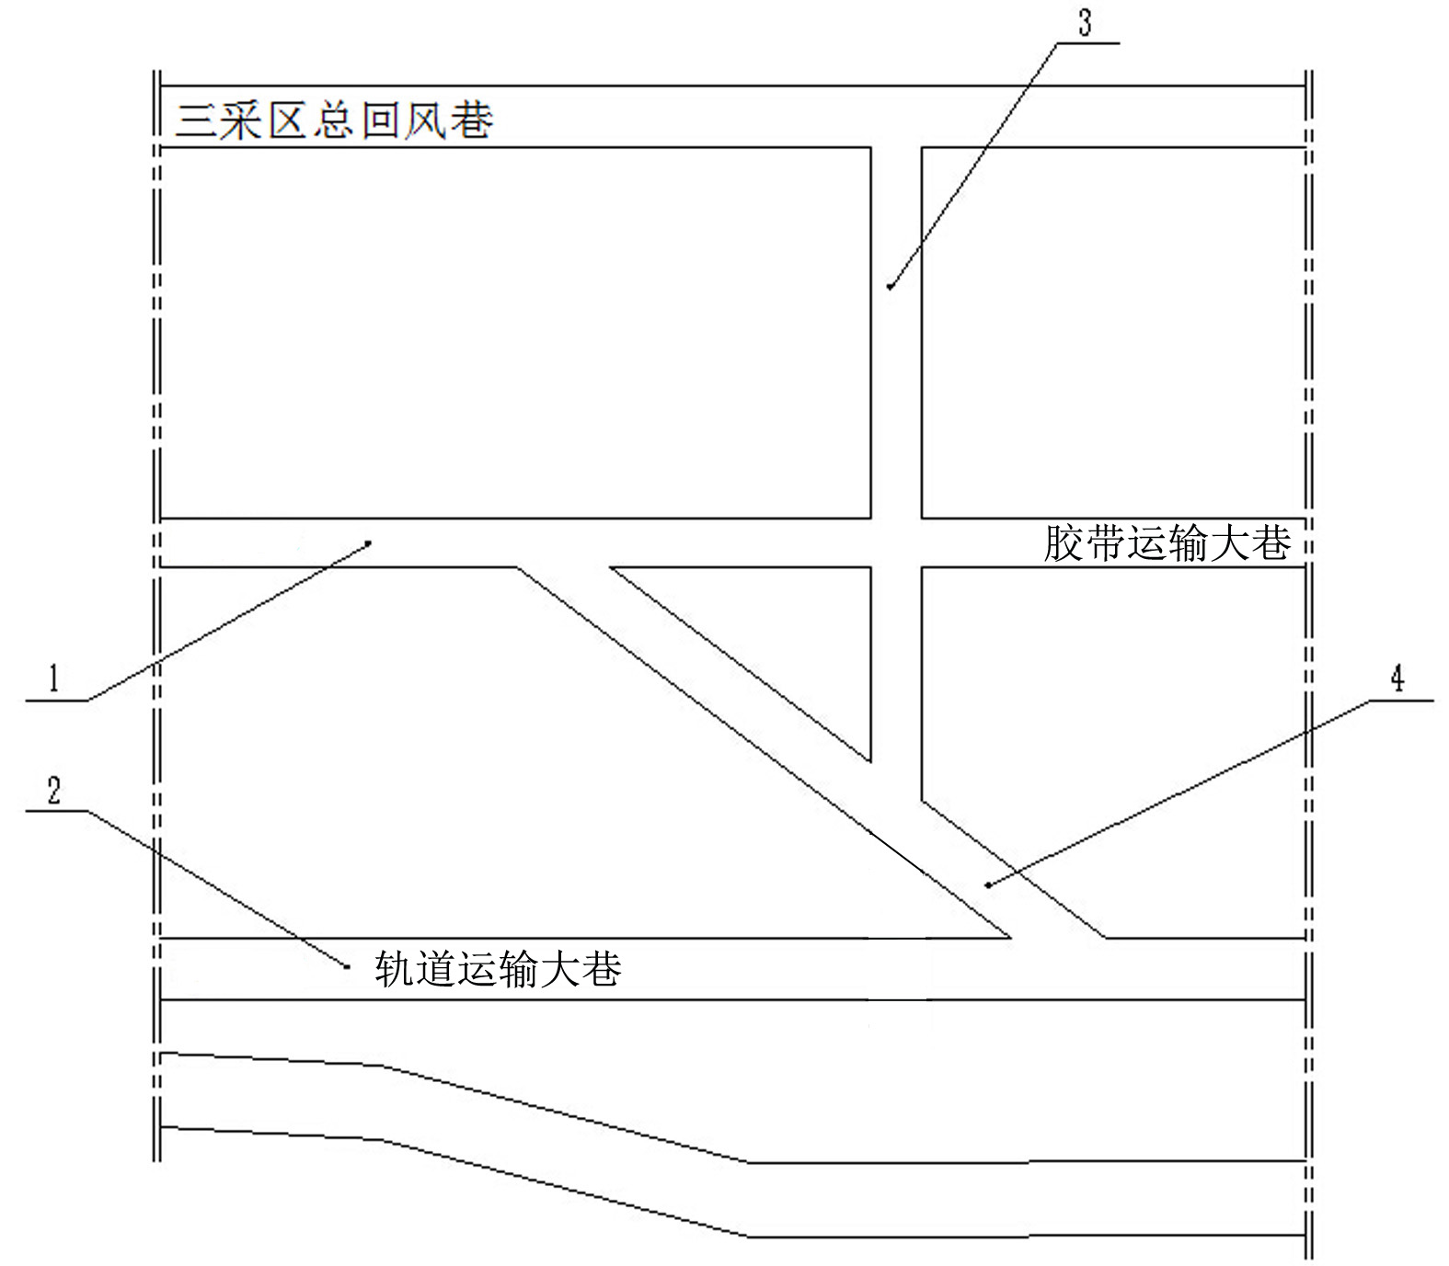
图1
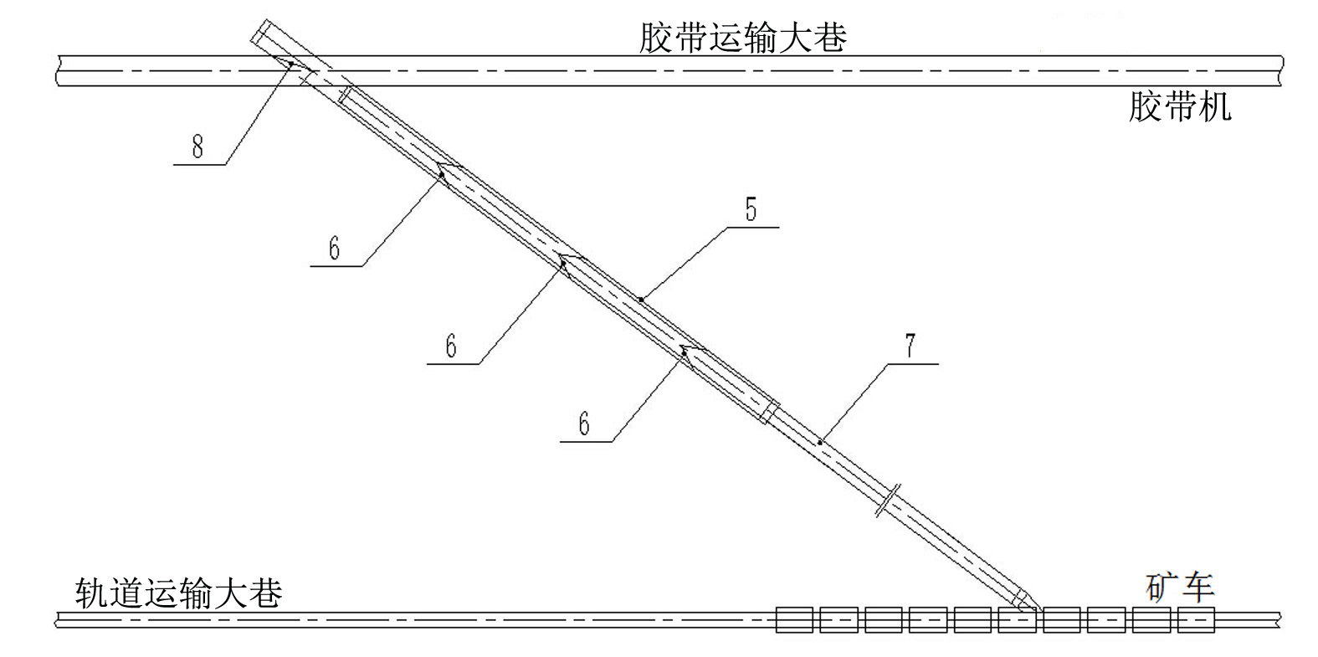
图2

